Революція Гідності 2013-2014 рр.
Реакція українського громадянського суспільства на загрозу втрати державного суверенітету внаслідок утягування країни до Митного та Євразійського союзів - об’єднань, у яких домінувала Росія, започаткувала знакові події у новітній історії не лише України, а і Європи та світу.
Революція Гідності, у яку переріс Євромайдан, стала можливою завдяки героїзму й самопожертві десятків тисяч українських громадян. Організовані в сотні загони самооборони успішно протистояли озброєному до зубів напівкримінальному режиму Януковича. Загалом на центральних вулицях Києва у грудні 2013 р. - лютому 2014 р. загинуло 107 протестувальників, названих Небесною Сотнею. Небесна Сотня - українські патріоти, які віддали своє життя, обстоюючи права і свободи вільної людини, гідне майбутнє своєї країни.
Кожній жертві режиму було присвоєно звання Героя України. Іменем Небесної Сотні названі десятки вулиць і площ. 22 червня 2014 р. з’явився указ Президента України про заснування ордену Героїв Небесної Сотні - для відзначення осіб «за громадянську мужність, патріотизм, відстоювання конституційних засад демократії, прав і свобод людини, активну благодійну, гуманістичну, громадську діяльність в Україні, самовіддане служіння Українському народу, виявлене під час Революції Гідності (листопад 2013 - лютий 2014 року), інших подій, пов’язаних із захистом незалежності, суверенітету і територіальної цілісності України».
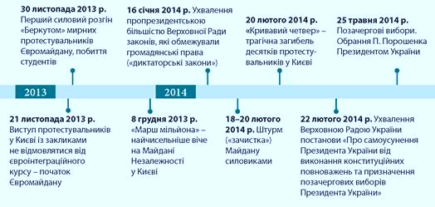
Євромайдан
Подією, яка спричинила соціальний вибух, стала неочікувана відмова Президента України В. Януковича підписати Угоду про асоціацію з Євросоюзом. У зв’язку з цим протестні акції почали називати Євромайданом.
Перемовини щодо асоціації з Євросоюзом тривали ще з часів президентства В. Ющенка і продовжилися за каденції В. Януковича - з 2007 по 2012 рр. 30 березня 2012 р. глави делегацій України й усіх країн Євросоюзу парафували (попередньо підписали) угоду. Підписання її мало відбутися в листопаді 2013 р. на зустрічі голів урядів Євросоюзу у Вільнюсі.
За лічені тижні до саміту у Вільнюсі ситуація докорінно змінилася. Влада змінила своє рішення й оголосила про припинення підготовки до підписання Угоди про асоціацію з Євросоюзом.
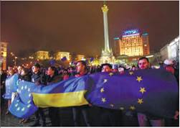
Ця сенсаційна новина збурила українське суспільство. 21 листопада 2013 р. кілька журналістів вийшли на Майдан Незалежності в Києві та поширили в соціальних мережах заклик до всіх небайдужих приєднатися. На Майдані того дня зібралося півтори тисячі осіб, здебільшого журналісти і молодь. Першими до Євромайдану долучилися студенти. Тоді ж у соціальних мережах уперше з’явився термін «Євромайдан». 22 листопада почалися акції протесту в Донецьку, Івано-Франківську, Луцьку, Ужгороді, Львові.
Мітингувальники на Майдані Незалежності в Києві. Листопад 2013 р.

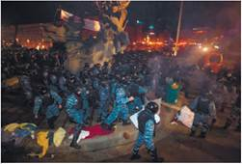
Зачистка Євромайдану силовиками 30 листопада 2013 р.
24 листопада в Києві відбулася найбільша за період президентства Януковича маніфестація - до 150 тис. учасників. Колони маніфестантів розтягнулися від бульвару Шевченка до Європейської площі. Мітинг на Майдані Незалежності затвердив документ під назвою «Вимоги Євромайдану», який складався з трьох пунктів: відставка прем’єр-міністра М. Азарова, скликання позачергової сесії Верховної Ради для ухвалення євроінтеграційних законів, яких бракувало, і підписання В. Януковичем у Вільнюсі Угоди про асоціацію з Євросоюзом. На Майдані Незалежності було встановлено 15 армійських брезентових наметів, комендантом наметового містечка обрано Андрія Парубія.
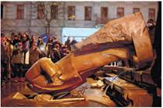
Саміт у Вільнюсі відбувся 28 і 29 листопада 2013 р. Янукович поїхав на нього, але на зустрічі з європейськими партнерами заявив, що підписання угоди Україною не на часі. Тоді протестувальники вирішили залишитися на Майдані Незалежності. Тепер вони вимагали від парламентської опозиції розпочати процедуру імпічменту президента.

«Ленінопад». Повалення пам’ятника Леніну на Бессарабській площі в Києві

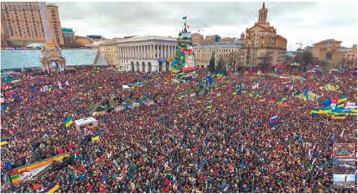
«Марш мільйона» - третє віче Революції Гідності, що відбулося в центрі Києва. У демонстрації взяло участь понад мільйон громадян. 8 грудня 2013 р.
У ніч на 30 листопада Майдан оточили 2 тис. бійців загону особливого призначення МВС «Беркута». У цей час у наметах перебувало до 400 протестувальників, переважно студентів. Міліція знищила намети і жорстоко побила всіх, хто потрапляв під руку. Зафіксовані на мобільні телефони кадри обійшли всю планету.
1 грудня на майдани та вулиці Києва вийшло від 500 тис. до 1 млн громадян. Цього дня було створено Штаб національного спротиву, який розмістився в Будинку профспілок. До столиці почали з’їжджатися тисячі протестувальників з усіх міст України. 8 грудня було повалено пам’ятник Леніну на Бессарабській площі. Ця подія започаткувала «ленінопад» на всій території України. Країна прощалася з матеріалізованими залишками радянської епохи.
У ніч на 11 грудня влада зробила нову спробу розігнати Євромайдан. Бійцям «Беркута» вдалося підійти впритул до Будинку профспілок. З Михайлівського Золотоверхого собору вдарив набат, підхоплений дзвіницями інших церков. Тисячі киян кинулися на допомогу протестувальникам, «Беркут» відступив. За кілька годин на Майдані вже стояли нові намети й довкола них - барикади 2-3 метри заввишки.
На вічі 14 грудня Євромайдан висунув нову вимогу: повернутися до легітимної Конституції від 8 грудня 2004 р., тобто перетворити Україну з президентсько-парламентської на парламентсько-президентську республіку.
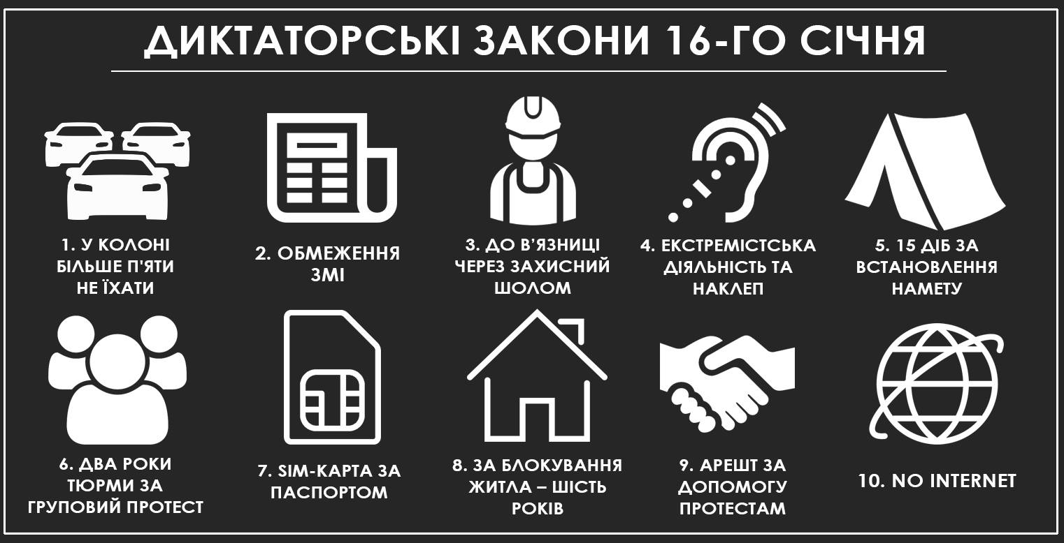
Понад місяць В. Янукович утримувався від активних дій, побоюючись реакції світової спільноти. Події в Україні були весь цей час головним сюжетом провідних ЗМІ світу. Та 16 січня 2014 р. пропрезидентська більшість у Верховній Раді з порушенням установленої процедури голосування ухвалила пакет із 10 законів, що суттєво звужували конституційні права та свободи громадян. Тепер уже вимога підписати Угоду про асоціацію з Євросоюзом відійшла на другий план. Євромайдан почав переростати в Революцію Гідності. Основною вимогою протестувальників стало скасування прийнятого 16 січня диктаторського законодавства. Антиурядові виступи ширилися по всій країні.
Проаналізуйте зміст так званих диктаторських законів. Прокоментуйте, які конституційні права і свободи вони обмежують. Чому ухвалення цих законів різко радикалізувало протести?
.
2. Революція Гідності
Ухвалені Верховною Радою України диктаторські закони блискавично радикалізували політичну ситуацію. Десятки тисяч протестувальників, які користувалися своїм конституційним правом на проведення мітингів, вуличних походів і демонстрацій, раптом опинилися перед загрозою кримінального переслідування. Тим часом лідери опозиції В. Кличко, А. Яценюк і О. Тягнибок на черговому вічі 19 січня 2014 р. запропонували їм абстрактні, неузгоджені навіть між ними самими плани дальших дій.
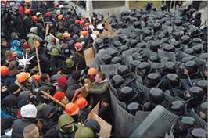
На цьому вічі протестувальники порадили лідерам трьох партій домовитися, хто з них найголовніший, а самі вирішили йти до Верховної Ради, щоб змусити народних депутатів скасувати диктаторські закони. Йшли трьома колонами - від Маріїнського парку, вулицями Інститутською і Грушевського. Колони одразу наштовхнулися на міліційний кордон, вишикуваний по периметру урядового кварталу. Намагаючись прокласти шлях до парламенту, протестувальники використовували в сутичках з бійцями внутрішніх військ і загонами «Беркута» палки й розібрану бруківку. Уперше на вулиці Грушевського мітингувальники почали кидати пляшки з бензином - «коктейлі Молотова». У відповідь «Беркут» застосував терміново доставлені з Росії світло-шумові гранати, гумові кулі та сльозогінний газ. Надвечір пішов у хід заборонений за мінусової температури засіб - водомет. Протистояння із застосуванням цих видів зброї безрезультатно тривало наступні два дні. Хаотичний спершу наступ став організованим. На вул. Грушевського почали формуватися нові сотні самооборони, з’явилися свої польові командири.

Початок сутичок на вулиці Грушевського. 19 січня 2014 р.
22 січня 2014 р., у День соборності України, снайпери «Беркута» застрелили на вулиці Грушевського п’ятьох активістів Євромайдану. Пішов відлік жертв режиму В. Януковича, пізніше названих Небесною Сотнею. Одночасно в Києві та інших містах розпочалося захоплення будівель адміністрацій. Протистояння із силовиками вступило в критичну фазу.
Прочитайте фрагмент історичного джерела. Які деталі у спогадах передають відчуття і настрій протестувальників на Майдані? Чому народна лемківська пісня «Гей, пливе кача» стала сумним символом Революції Гідності?
ДОКУМЕНТ
Зі спогадів «голосу Майдану» Євгена Нищука: «Пам'ятаю, загиблого Сергія Нігояна одразу повезли на Дніпропетровщину, Юрія Вербицького - у Львів, а от Сергія Жизневського до Білорусі одразу відправити не виходило. Поки чекали на маму та сестру, з'ясувалося - вони не знали, що він на Майдані, давно його не бачили. Коли його принесли до сцени, якісь слова знайти було надзвичайно важко. У мене тоді не те що в горлі пересохло... було просто страшно щось сказати. Мати, сестра також не хотіли виходити й говорити. Гімн один раз пустили... Ну скільки разів його можуть пустити?.. Саме тоді я сказав звукорежисеру: “Пусти цю пісню". - “Яку?” - “Пливе кача”. Я знав, що він любив цю пісню. До того ж вона такого ритуального, плакального характеру і його ситуації відповідала - він етнічний білорус, загинув в Україні, а в пісні ж і є слова: “...Погину я в чужім краю... Хто ж ми буде брати яму?”».
На Раді Майдану 14 лютого було вирішено йти під Верховну Раду. На відміну від парламентської опозиції, Майдан вимагав, щоб Янукович припинив ганьбити пост Президента України, тобто подав у відставку.
Вранці 18 лютого колони протестувальників почали просуватися вулицями Інститутською і Шовковичною до Верховної Ради. Офіс Партії регіонів на Липській був розгромлений. Під тиском силовиків повстанські сотні змушені були в середині дня відступити на вихідні позиції. До обіду силовики витіснили євромайданівців з урядового кварталу і приступили до «зачистки» Майдану Незалежності. Силовики підпалили наметове містечко та Будинок профспілок. Ситуація в останньому склалася катастрофічна: люди рятувалися, вистрибуючи з верхніх поверхів охопленої полум’ям будівлі. Будинок профспілок горів цілу ніч.
О 16-й годині голова Київської держадміністрації В. Макеєнко розпорядився закрити метрополітен. Сотні тисяч киян після роботи змушені були добиратися додому пішки, оскільки наземний транспорт не справився з неочікуваним навантаженням. Менш ніж за добу на Майдані загинуло 36 громадян, з них дев’ять силовиків і два співробітники ДАІ.
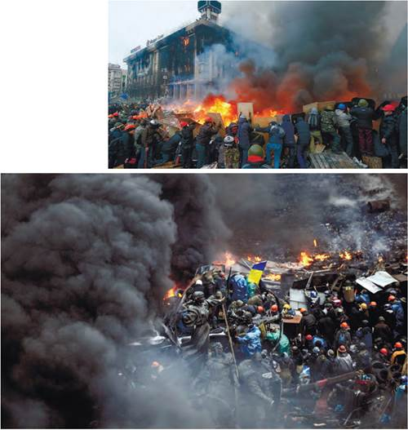
19 лютого СБУ оголосила про початок антитерористичної операції на території України. Серйозні бої йшли в Івано-Франківську, Львові, Луцьку, Полтаві, Тернополі.
«Кривавий четвер» 20 лютого на вулиці Інститутській додав до жертв режиму 53 людини, з них чотирьох силовиків.
Роздивіться фотодокументи. Які драматичні моменти Революції Гідності вони засвідчують? У чому героїзм протестувальників? У чому, на вашу думку, полягав драматизм ситуації?

19 лютого. Штурм Майдану силовиками
Ці жахливі події набули гучного резонансу в усьому світі. 20 лютого Верховна Рада України затвердила постанову «Про засудження застосування насильства, що призвело до загибелі мирних громадян України». Наступного дня В. Янукович на зустрічі з лідерами опозиції та європейськими міністрами погодився на позачергові президентські вибори не пізніше ніж у грудні. Обидві сторони вирішили повернутися до легітимної конституції в редакції від 8 грудня 2004 р., після чого Верховна Рада схвалила відповідну постанову. Парламент зобов’язав Кабінет Міністрів, СБУ, МВС і Міноборони припинити застосування сили, заборонив використання будь-яких видів зброї та спецзасобів проти громадян України і наказав усім силовим підрозділам повернутися в місця постійного базування.
22 лютого міліційна охорона Адміністрації Президента України поклала свої щити на землю і почала сідати в автобуси. Побачивши це, Янукович залишив будівлю адміністрації й подався до своєї резиденції в Межигір’ї, після чого покинув Україну. О 15-й годині цього дня Верховна Рада констатувала, що В. Янукович самоусунувся від виконання президентських обов’язків, і постановила провести позачергові вибори Президента України 25 травня 2014 р. Виконання обов’язків Президента України було покладено на Голову Верховної Ради України О. Турчинова.
Прочитайте фрагмент історичного джерела. Які деталі у спогадах свідчать про масову підтримку киянами протестів у центрі міста? Що свідчить про зрілість громадянського суспільства?
ДОКУМЕНТ
Зі спогадів громадської активістки Юлії Пішти: «18 лютого я, пам'ятаю, була на роботі, а на Майдані вже почався той страшний штурм. Все місто стоїть, метро перекрили... Я якимсь дивом доїхала до Дорогожичів - і все стоїть! Усе, що в напрямку Майдану від Дорогожичів, Лук'янівка, вулиця Артема - все стояло! Мені дзвонять люди: “Дуже багато поранених, неси якісь ліки...” Я зайшла в аптеку на Лук'янівці (мусила пішки пройти з Дорогожичів до Лук'янівки) - мене попросили купити зеленки, знеболювального, бинтів, таблеток, вати, тампонів, щоб зупиняти кров. Продавець питає: “Це все на Майдан?” Я кажу: “Так”. Він мені зробив 50-відсоткову знижку - вважайте, половину купив за свої кошти. Коли виходила з аптеки, він мені: “Слава Україні!” Я йому: “Героям слава!”
...“Беркут” і ВВ-шники наступали з Європейської площі. Коли вони барикаду біля “Профспілок” знесли повністю (вона була не дуже добре укріплена насправді), почали закидати бруківкою наших хлопців. Багато хто непритомнів. Ми їх піднімали, тягнули до “Профспілок” і зразу надавали допомогу...»
3. Відновлення владної вертикалі
У лютому 2014 р. Україна опинилася без глави держави. Верховна Рада функціонувала, але була неспроможна ухвалювати закони, які могли б змінити обличчя країни. Більшість народних депутатів або належала до Партії регіонів, або була перекупленими нею «тушками». Тож найпершою умовою для здійснення економічних і соціальних реформ було відновлення владної вертикалі.
Уся виборча кампанія укладалася в три місяці. Переможцем позачергових президентських виборів став Петро Порошенко. За його кандидатуру висловилися 54,7 % усіх, хто брав участь у голосуванні. Основний конкурент Порошенка Юлія Тимошенко набрала 12,8 %. Українські громадяни відчували, що голосувати треба консолідовано, щоб кандидатура президента визначилася в першому турі. В умовах воєнної агресії з боку Російської Федерації країна не могла залишатися без очільника, багато важив кожен день.
П. Порошенко під час виборчої кампанії пообіцяв розпустити Верховну Раду й дотримав слова. У стислі строки, 26 жовтня 2014 р., відбулися позачергові вибори до парламенту.
Найчисленнішою фракцією парламенту став Блок П. Порошенка (146 депутатів). На другому місці перебувала фракція «Народний фронт» (83 депутати). Далі йшли «Опозиційний блок» (40 депутатів), об’єднання «Самопоміч» (32 депутати), Радикальна партія (22 депутати), «Батьківщина» (19 депутатів).
27 листопада 2014 р. новообраний Голова Верховної Ради Володимир Гройсман оголосив у сесійній залі ВР про створення парламентської коаліції «Європейська Україна» у складі п’ятьох фракцій: Блоку П. Порошенка, «Народного фронту», «Самопомочі», Радикальної партії та «Батьківщини». До коаліції увійшло 302 депутати. Отже, в парламенті склалася конституційна більшість, здатна розробляти й ухвалювати реформаторські закони. Виступаючи в цей день на засіданні Верховної Ради, П. Порошенко наголосив, що переважна більшість громадян підтримує Угоду про асоціацію між Україною і Європейським Союзом. Він зазначив також, що більшість громадян виступає за українську мову як єдину державну.
На засіданні парламенту 27 листопада Президент України повідомив, що до нього надійшло подання за підписом п’яти керівників депутатських фракцій про призначення на посаду прем’єр-міністра України Арсенія Яценюка. Верховна Рада підтримала це кадрове призначення.
21 листопада 2014 р. коаліційна угода була остаточно узгоджена. Вона передбачала здійснення глибоких змін у всіх сферах суспільно-політичного та соціально-економічного життя. Зрушення мали бути забезпечені відповідними реформами. Коаліція у складі п’яти партій упродовж тривалого часу розробляла план спільних дій на 2015-й і наступні роки.
Наслідками Революції Гідності стали:
- збереження державного суверенітету України;
- ліквідація диктатури в результаті скасування «диктаторських законів», відновлення основних демократичних свобод;
- ліквідація корумпованого режиму В. Януковича;
- Угода про асоціацію з Європейським Союзом;
- зміцнення зв’язків з Північноатлантичним альянсом;
- зростання ідей патріотизму та солідарності серед громадян України;
- прискорене сформування вертикалі влади;
- створення передумов для назрілих суспільно-політичних і соціально-економічних реформ;
- прискорення процесу формування громадянського суспільства.

Домашнє завдання.
1. Установіть хронологічну послідовність подій:
«Кривавий четвер» - загибель півсотні протестувальників Революції Гідності » Позачергові президентські вибори. Обрання П. Порошенка Президентом України » Перше застосування сили для розгону мирних протестувальників Євромайдану » Прийняття пропрезидентською більшістю Верховної Ради «диктаторських законів».
2. Складіть речення, використавши поняття і терміни: економічна інтеграція, Євромайдан, Революція Гідності, Небесна Сотня, «ленінопад».
3. Які вимоги висунув Євромайдан під час мітингу 24 листопада 2013 р.?
4. Які політичні сили набрали найбільше голосів на парламентських виборах 26 жовтня 2014 р.? Політична партія «Всеукраїнське об’єднання “Батьківщина”». » Політична партія «Об’єднання “Самопоміч”». » Політична партія «Опозиційний блок». » Радикальна партія Олега Ляшка. » Партія «Блок Петра Порошенка». » Політична партія «Народний фронт».

